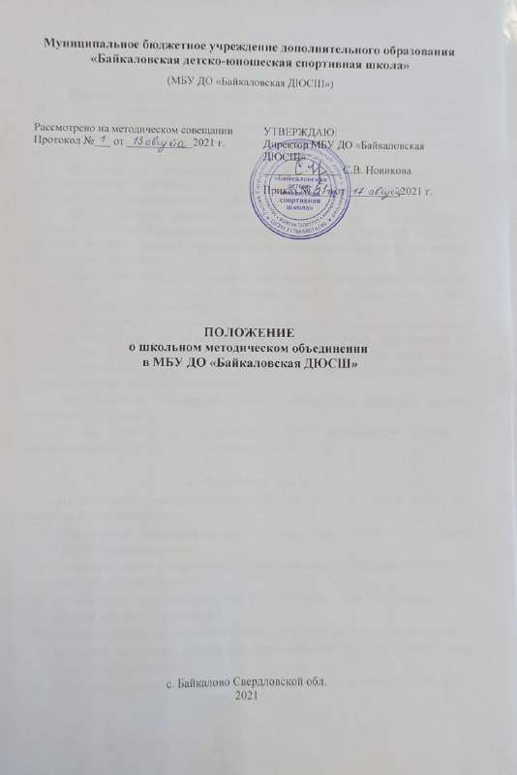

Муниципальное бюджетное учреждение дополнительного образования
«Байкаловская детско-юношеская спортивная школа»

(МБУ ДО «Байкаловская ДЮСШ»)

Рассмотрено на методическом совещании  Протокол №___ от ____________2021 г. | УТВЕРЖДАЮ:  Директор МБУ ДО «Байкаловская ДЮСШ»  ______________ С.В. Новикова  Приказ №____ от _________ 2021 г.

ПОЛОЖЕНИЕ
о школьном методическом объединении
в МБУ ДО «Байкаловская ДЮСШ»

с. Байкалово Свердловской обл.
2021

- Общие положения

Школьное методическое объединение педагогического коллектива МБУ ДО «Байкаловская ДЮСШ» (далее ШМО) создается в целях совершенствования профессиональной компетентности тренеров-преподавателей, занимающихся образовательным процессом в спортивной школе.
Методическое объединение педагогов является структурным подразделением методической службы, координирующим научно-методическую, инновационную и экспериментальную работу.
ШМО создается, реорганизуется и ликвидируется на основании приказа директора Байкаловской детско-юношеской спортивной школы с целью совершенствования методического и профессионального мастерства педагогических кадров.
Количество ШМО, их состав и численность определяется исходя из необходимости комплексного решения задач, поставленных перед образовательным учреждением.
ШМО в своей деятельности руководствуется нормативно-правовыми документами Закон об образовании РФ, Министерства образования и молодежной политики Свердловской области, Управления образования Байкаловского МР, нормативными и локальными актами образовательного учреждения, настоящим Положением.
Методическое объединение может объединять тренеров одного спортивного направления.
Общее руководство деятельностью ШМО осуществляет научно - методический совет МБУ ДО «Байкаловская ДЮСШ».

2. Основные задачи
Деятельность методического объединения осуществляется по следующим направлениям:
- обеспечение профессионального, культурного, творческого роста тренера-преподавателя;
- освоение нового содержания, технологий и методов педагогической и тренерской деятельности;
- организация экспериментальной, инновационной деятельности в рамках предметной области;
- создание атмосферы ответственности за конечные результаты труда;
- изучение и анализ состояния преподавания учебной дисциплины (секция, объединение);
- обобщение и распространение прогрессивного педагогического опыта.

3.Функции
Основные направления деятельности ШМО реализуются через следующие виды деятельности:
- обеспечение работников образования актуальной профессиональной информацией;
- оказание эффективной консультативной помощи по актуальным проблемам образования;
- анализ учебно-методической работы по предмету;
- изучение образцов педагогического опыта;
- освоение новейших достижений в области образования;
- разработка нового содержания образования (рабочих программ, методик, технологий, учебных пособий, дидактических материалов, цифровых образовательных ресурсов и др.);
- трансляция апробированных моделей и проектов в массовую образовательную практику;
- научно-методическое сопровождение освоения инновационного опыта.

4. Компетенция и ответственность

4.1. Методическое объединение имеет следующие права:
- самостоятельно планировать работу в соответствии с основными направлениями развития образования и образовательными потребностями кадров спортивной школы;
- вносить предложения по совершенствованию деятельности методической службы;
- участвовать в проведении конкурсов профессионального мастерства и методической работы;
- вносить предложения по аттестации тренеров-преподавателей на соответствующие квалификационные категории;
- ходатайствовать перед администрацией спортивной школы о поощрении наиболее активных и результативно работающих участниках ШМО;
- выдвигать от ШМО педагогов для участия в конкурсе «Учитель года», «Районные Педагогические чтения» и других конкурсах профессионального мастерства.

4.2. Школьное методическое объединение несет ответственность за:
- результативность, качество и своевременность выполнения возложенных на него функций, предусмотренных настоящим Положением;
- качественное проведение каждого мероприятия в соответствии с планом работы;
- качество разработанных материалов и внедрение их в практику.

5. Организация работы
5.1. Работа ШМО планируется на основе изучения образовательных потребностей Тренеров-преподавателей, уровня их квалификации.
5.2. Деятельность ШМО может строиться в различных организационных формах в соответствии с приоритетными направлениями работы:
- заседания, посвященные вопросам методики обучения обучающихся;
- творческие отчеты тренеров;
- открытые занятия - тренировки, мастер-классы;
- творческие группы по отдельным направлениям работы:
- Интеллектуально-спортивное: Шашки и Шахматы;
- Творческо-спортивное: Спортивная гимнастика, Художественная гимнастика и Черлидинг;
- Спортивное: Борьба Самбо, Лыжные гонки.
- лекции, доклады, сообщения и дискуссии по методикам обучения и воспитания, вопросам общей педагогики и психологии;
- взаимопосещение тренировок;
- консультации;
- педагогические мастерские и др.
5.3. ШМО планирует свою работу на учебный год.
5.4. Периодичность заседаний ШМО, занятий в других организационных формах определяется руководителем ШМО.
5.5. Заседания ШМО протоколируются (указываются вопросы, обсуждаемые ШМО, фиксируются принимаемые решения, рекомендации).
5.6. ШМО подотчетно администрации спортивной школы.

6. Документация и отчетность ШМО

6.1.Положение о ШМО.
6.2. Приказ о назначении руководителя ШМО.
6.3. Анализ работы ШМО за прошлый учебный год.
6.4. План работы ШМО.
6.5. Протоколы заседаний ШМО на текущий учебный год.
6.6.Банк данных о тренерах: количественный и качественный состав (возраст, образование, специальность, преподаваемый предмет, общий и педагогический стаж, квалификационная категория, награды, звания, сведения о темах самообразования).
6.7. График прохождения аттестации (на текущий год и перспективный).
6.8. График повышения квалификации.
6.9. Информация об учебных программах и их учебно-методическом обеспечении.
6.10. деятельности ШМО представляется председателю методического Совета в конце учебного года.

7. Критерии оценки работы ШМО

7.1. Рост удовлетворенности тренеров собственной деятельностью.
7.2. Высокая заинтересованность педагогического коллектива спортивной школы в творчестве и инновациях в области спорта.
7.3. Положительная динамика качества обучения.
7.4. Владение современными образовательными технологиями.
7.5. Диссеминация передового опыта.

